

《 MATLAB语言及应用 》

实验报告本

|  |  |
| --- | --- |
| 班 级： | **信工211** |
| 学 号： | **21012909** |
| 姓 名： | **孟依然** |
| 指导教师： | **陈宁** |

信息科学与工程学院

2022年11月

**实验四 多项式函数和字符串函数的用法**

**一、实验目的**

1． 学习并掌握多项式函数库的用法。

2． 学习并掌握字符串函数库的用法。

**二、实验装置**

微型计算机，MATLAB2014a软件。

**三、实验内容**

1. 多项式函数库

⑴ 多项式的四则运算：

设，，求两多项式的乘积、和 及 商。

function y=polyadd(x1,x2)

n1=length(x1);n2=length(x2);

if n1>n2

x2=[zeros(1,n1-n2),x2];

elseif n1<n2 x1=[zeros(1,n2-n1),x1];

end,y=x1+x2;

>> a=[2,4,6,8],b=[3,6,9],c=polyadd(a,b)

a =

2 4 6 8

b =

3 6 9

c =

2 7 12 17

>> c=conv(a,b)

c =

6 24 60 96 102 72

⑵ 多项式求导、求根和求值

设，求该多项式的导数、根、并由 根求多项式的系数。另外当时求多项式的值。

>> c=conv(a,b)

c =

6 24 60 96 102 72

>> c=[6,24,60,96,102,72];e=polyder(c)

e =

30 96 180 192 102

>> rc=roots(c);rc

rc =

-1.6506 + 0.0000i

-1.0000 + 1.4142i

-1.0000 - 1.4142i

-0.1747 + 1.5469i

-0.1747 - 1.5469i

>> c=poly(rc)

c =

1.0000 4.0000 10.0000 16.0000 17.0000 12.0000

>> F=polyval(c,98)

F =

9.4177e+09

⑶ 完成书75页【例4－3－2】

>> w=linspace(0,10);

>> A=polyval(a,j*w);

>> B=polyval(b,j*w);

>> subplot(2,1,1);plot(w,abs(B./A))

>> subplot(2,1,2);plot(w,angle(B./A))

>> subplot(2,1,1);plot(w,abs(B./A))

subplot(2,1,2);plot(w,angle(B./A))

>> w1=logspace(-1,1);

>> F=polyval(b,j*w1)./polyval(a,j*w1);

>> subplot(2,1,1),loglog(w1,abs(F))

subplot(2,1,2);semilogx(w1,angle(F))

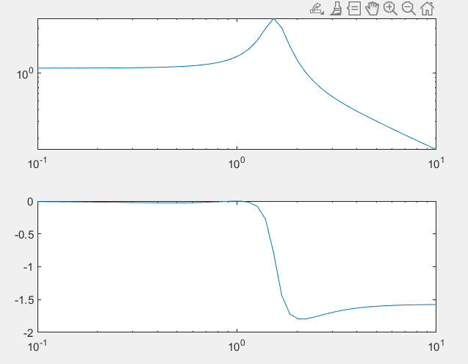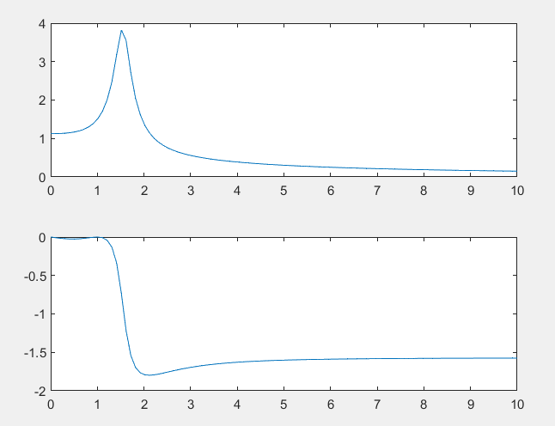

⑷ 采用部分分时展开的方法（提示：采用residue函数）求解线性常微分 方程在输入为单位冲击及单位阶跃信 号时的解析解。（参见书78页【例4－3－6】）

**单位冲击信号**

>> a=[1,5,4,7];b=[3,0.5,4];[r,p,k]=residue(b,a)

r =

3.2288 + 0.0000i

-0.1144 + 0.0730i

-0.1144 - 0.0730i

p =

-4.4548 + 0.0000i

-0.2726 + 1.2235i

-0.2726 - 1.2235i

k =

[]

>> t=0:0.2:10;yi=r(1)*exp(p(1)*t)+r(2)*exp(p(2)*t)+r(3)*exp(p(3)*t);

>> plot(t,yi)

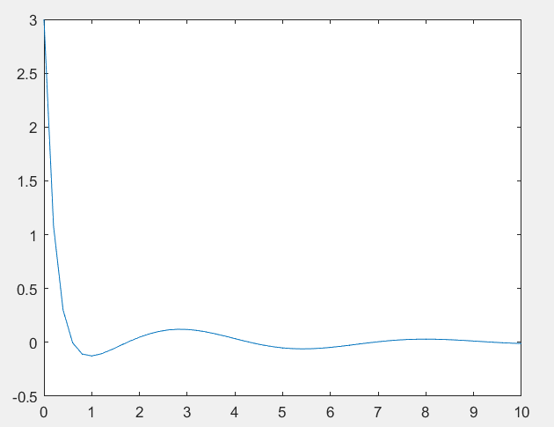

**阶跃信号**

>> a=[1,5,4,7,0];b=[3,0.5,4];[r,p,k]=residue(b,a)

r =

-0.7248 + 0.0000i

0.0767 + 0.0764i

0.0767 - 0.0764i

0.5714 + 0.0000i

p =

-4.4548 + 0.0000i

-0.2726 + 1.2235i

-0.2726 - 1.2235i

0.0000 + 0.0000i

k =

[]

>> ys=r(1)*exp(p(1)*t)+r(2)*exp(p(2)*t)+r(3)*exp(p(3)*t)+r(4);

>> plot(t,ys)

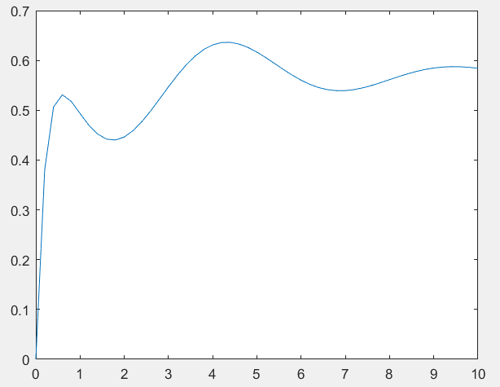

⑸ 完成书93页第5题。

>> d=[3,4,7,2,9,12];rd=roots(d);rd

rd =

-0.8612 + 1.4377i

-0.8612 - 1.4377i

0.6737 + 1.0159i

0.6737 - 1.0159i

-0.9583 + 0.0000i

⑹ 完成书93页第6题。

>> e=[1,0,0,0,0,-1];re=roots(e);re

re =

-0.8090 + 0.5878i

-0.8090 - 0.5878i

0.3090 + 0.9511i

0.3090 - 0.9511i

1.0000 + 0.0000i

⑺ 完成书93页第7题。

>> x=[-3,-5,-8,-9];a=poly(x)

a =

1 25 223 831 1080

⑻ 完成书93页第8题。

>> a=[1,2,5,4,3];b=[1];[r,p,k]=residue(b,a)

r =

0.0000 + 0.1508i

0.0000 - 0.1508i

-0.0000 - 0.2887i

-0.0000 + 0.2887i

p =

-0.5000 + 1.6583i

-0.5000 - 1.6583i

-0.5000 + 0.8660i

-0.5000 - 0.8660i

k =

[]

>> yi=r(1)*exp(p(1)*t)+r(2)*exp(p(2)*t)+r(3)*exp(p(3)*t)+r(4)*exp(p(4)*t);

>> plot(t,yi)

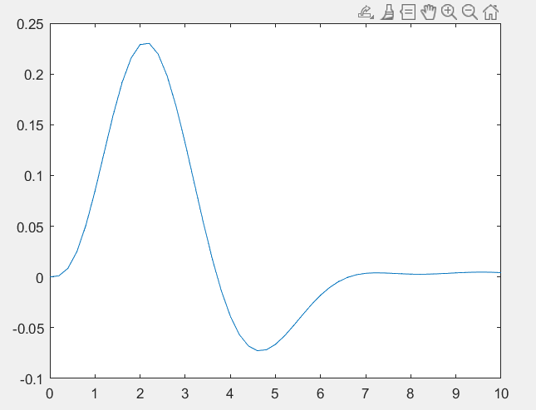

1. 字符串函数库

⑴ 完成书94页第22题。

>> s='y=magic(3)';eval(s)

y =

8 1 6

3 5 7

4 9 2

⑵ 完成书94页第23题。

>> for n=3:5 yn='magic(n)';eval(yn),end

ans =

8 1 6

3 5 7

4 9 2

ans =

16 2 3 13

5 11 10 8

9 7 6 12

4 14 15 1

ans =

17 24 1 8 15

23 5 7 14 16

4 6 13 20 22

10 12 19 21 3

11 18 25 2 9

⑶ 完成书94页第24题。

>> st=sprintf('e=%.20f',exp(1));disp(st)

e=2.71828182845904509080

**四、分析思考题**

1. 请简述微分方程数字解的解题步骤（提示：参考书82-83例题）。

第一步 将微分方程写出y=b(s)/a(s)（若是单位脉冲信号u(s)=1,若为单位阶跃信号u(s)=1/s）

第二步 将a(s)与b(s)的系数键如MATLAB，利用residue函数求出r,p,k值

第三步 利用ys=Σr(i)*exp(p(i)*t)求出数字解。

**实验一成绩：____________ 教师签名：_______________**